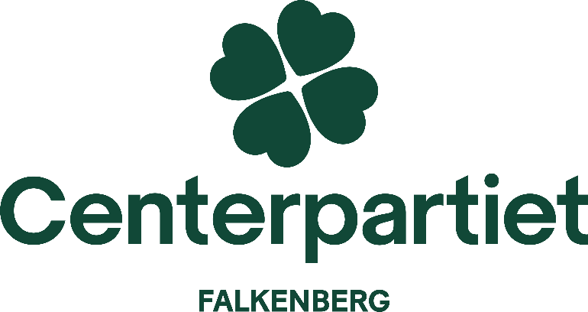

Verksamhetsberättelse för Falkenbergs Centerkrets 2021

Ännu ett år då arbetet präglades av restriktioner kring pandemin- Kretsstämman var som vanligt välbesökt men denna gång digitalt. Riksdagsledamot Ulrika Heie medverkade. Kretsstyrelsen valdes om i sin helhet och Annika Bergman fick förnyat förtroende att leda styrelsens arbete, övriga styrelseledamöter har varit Maria Larsson, Per Johansson, Anna Andersson, Claes Claesson, Jenny Fredman och David Andersson.
Året före valåret har präglats av arbetet med att ta fram ett nytt valprogram Önskan var att göra detta arbete så involverande som möjligt. Det bildades ett antal grupper som leddes av kretsstyrelseledamöter, Ett fyrtiotal medlemmar har varit aktiva i framtagandet av valprogram inom områdena, ”bygga bo och leva livet”, ”lära för livet”, ”en trygg och gohällig vardag”, ”ett rikt liv för kropp och själ”, ” En hållbar framtid, äntligen!” samt ”åka bort och komma hem”. Detta arbete resulterade i ett gediget valprogram som antogs på nomineringsstämman i november i Köinge Bygdegård. Under året har flera medlemmar i nomineringskommittéer arbetat flitigt med att ta fram olika listor. På nomineringsstämman fastställdes en gedigen lista för kommunvalet. Falkenbergs Centerparti kommer att gå till val med en stark laguppställning.
Året präglades också av kyrkovalet, där många av våra medlemmar engagerade sig i kampanjarbete. Vi gjorde fem mycket uppskattade filmer, Tyvärr tappade vi två mandat, men behöll majoriteten och ordförandeskapet i Kyrkorådet
Kretsstyrelsen har haft tio protokollförda möten under året som har hjälpts åt med mesta.
Under 2021 har Centerpartiet Falkenberg haft 414 medlemmar en nedgång med 6 st. jmf med föregående år.

Kretsstyrelsen för Centerpartiet Falkenberg

